Юзабилити исследование сайта

g-scm.ru

1

ВСТУПЛЕНИЕ

Задача исследования.

Увеличение конверсии - отношения числа посетителей сайта, выполнивших на нем какие-то целевые действия, к общему числу посетителей сайта. В нашем случае целевым действием является заказ услуги через форму «заказать» (в карточке товара и в левом сайдбаре во всех разделах кроме главной), а также звонок по телефону.

Целевая аудитория:

– крупные предприятия промышленного и гражданского строительства

– представители энергетической, нефтехимической, пищевой, металлургической и иных отраслей промышленности

– жители России

– Мужской пол – 77.8%; Возраст: 25-34 — 49.55% ( по данным яндекс метрики).

- Экспертное исследование.

Общее исследование сайта в соответствии с задачами и целевой аудиторией. Поиск ошибок в текстах, графике, навигации, интерфейсах, логике. Исследуются все важные разделы сайта.

Анализ дизайна и расположения элементов сайта. Навигация.

- Проверка интерактивных форм.

- Конверсионное исследование.

Рассматриваются конверсионные разделы: каталог, карточка товара. Анализ конверсионных путей.

- Техническое исследование.

Кроссбраузерность, теги, масштабирование, разрешение, скорость.

- Вывод

ЭКСПЕРТНОЕ ИССЛЕДОВАНИЕ

Первое впечатление: оформление в виде лендинга. При этом слабо эффективный лендинг (слишком крупная основная надпись на прозрачном фоне имеет слабую читабельность, побудитель к действию слабый).

Сайт медленно подгружается, на несколько секунд съезжает верстка, такое постоянное мелькание при переходе по страницам сильно утомляет.

Главная страница побуждает перейти на главную страницу каталога (но по карте путей по сайту видно, что клиенты переходят на другие страницы — реклама яндекс, результаты поиска в поисковых системах).

Каталог имеет низкую эффективность из-за отсутствия побудителей к действию.

Удобство заказа (полнота информации):

– у телефона нет часов работы, клиент должен знать часы работы.

– функция «обратного звонка» увеличивает конверсию. Установить кнопку у телефона в шапке.

– нет информации о ценах.

– нет информации о доставке и оплате.

– нет онлайн консультанта.

– на главной отсутствует кнопка «заказать оборудование» и узнать цену.

АНАЛИЗ ДИЗАЙНА.

1. Оценка цвета.

Фон для текста белый – обеспечивает отличный контраст текста.

Основные цвета сайта: красный, голубой.

Также используется оранжевый.

Рекомендую везде где красный заменить на оранжевый. Красный в вашем случае (производство) сигнал опасности. И в целом, оранжевый не так раздражает зрение и мягче сочетается с белым (нет этого эффекта дрожания).

2. Оценка расположения элементов и оформления.

Главная имеет вид рекламного лединга, при этом пустого. Крупные буквы на фоне картинки
— эффект слепоты.

Надпись под логотипом «Управление цепями поставок» сбивает столку. Не понятно при чем здесь цепи поставок и инженерное оборудование.

Подвал.

- следует прописывать все пункты (кроме разделов каталога). Т.е. Следует добавить пункт «новости».

- контакты следует располагать справа, меню в центре, аналогично расположению элементов в шапке.

НАВИГАЦИЯ

- Главное меню.

– Название пунктов меню должно быть идентичны с названием их в заголовках и навигационной строке. Пункт «Наши объекты» прописан в заголовке как «проекты» и в навигационной строке «проекты». Это способно дезориентировать клиента.

– Пункт «оборудование» ведет на раздел с фильтром и информацией «о нас», никакого оборудование фактически в разделе нет. Здесь не соответствие названию раздела его содержанию.

Лучше назвать раздел «каталог» и соответственно здесь реализовать сам каталог. Это более эффективное название в плане узнаваемости и идентификации.

– Не хватает важного пункта «доставка и оплата».

- Меню в сайдбаре.

По меню в сайдбаре совершенно не видно какие пункты имеют подпункты.

Такие пункты можно отметить стрелочкой указывающую вниз, либо же разворачивание подменю при наведении курсора мыши.

- Поиск.

- должен прописывать кол-во искомого в результатах поиска.

- Навигационная строка.

– Реализована отлично в плане функциональности.

– Слишком мелкий шрифт, по правилам юзабилити не следует использовать текст меньше 9 пт

– следует оставить только в разделах каталога. В разделах с уровнем меньше трех она ни к чему.

5. Карта сайта.

– не обнаружена, важна как для пользователя, так и для поисковых роботов.

– Ссылку следует установить в подвале.

РАЗДЕЛЫ САЙТА:

- О нас.

  - оформление текста не читабельно. Выделение жирным шрифтом отдельные слова или обрывки фраз не делают текст привлекательным для чтения.

  - перечисление (маркированный список) всегда должен иметь четкий заголовок.
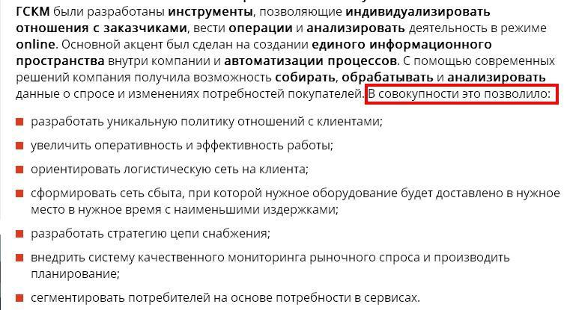

- Наши проекты.

  - название «проекты» говорит о том, что вы спроектировали этот объект. Необходимо назвать идентично навзнию пукнта в меню «наши объекты»

  - в серой области перечня работ по объекту необходим соотвествующий заголовок.

  - изображения должны иметь одинаковый размер (нарушает гармонию страницы).

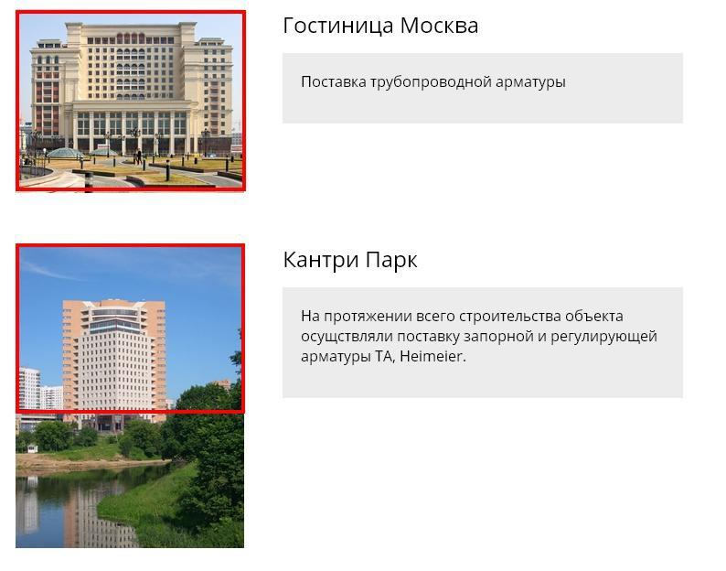

- Сертификаты.

  - без притензий.

- Контакты.

  - в разделе контактов следует сразу предоставлять контакты, а не карту.

  - следует указать часы работы (когда слеудет звонить).

- Новости (ссылка на раздел)

  - новости должны быть ежемесячными (хотя бы). Последняя новость датируется 28 апреля 2015 года.

  - каждая новость обязанна иметь картинку (в общем спсике и на странице новости).

  - в целом новости скудны. 28 апреля новость о распродаже, даты окончания распродажи нет.

О распродаже не информируется на главной странице, есть еле заметный блок «Новости» на всех тсраницах кроме главной.

Проверка Интерактивных форм.

- Заказать.

  - форма должна скрываться при нажатии на область вне формы.

  - слишком большой крестик справа вверху, служащий для закрытия формы. Слишком большой контраст между размерами элементов (крестик и надписи в форме) создают эффект слепоты данной функции. Усугубляется все функцией прокруткой в форме при низких разрешениях экрана. Прокрутка в самой форме не нужна, достаточно наличия прокрутки в браузере.

  - слово «контактный» лишнее в полях. Тормозит процесс идентификации.

  - поле «сообщение» обескураживает, не понятно зачем оно и что туда писать. Необходимо название, соответствующее логике полю, либо убрать вообще.

  - Сообщения об ошибке. Верхнее сообщение лишнее «Необходимо исправить следующие ошибки».

  - поле телефон принимает буквы. Должен фильтровать по стандарту набору номер тедефона.

  - поле имайл принимает русские буквы. Должен фильтровать по стандарту набору имайла.

- Узнать цену.

  - после успешных манипуляций с формой выше «заказать» узнать цену становиться не возможным в одном и том же товаре. При этом сообщение гласит: «Ваше сообщение отправлено, скоро с Вами свяжутся наши менеджеры». Это не соответствует действительности, я через эту форму ничего не отправляла.

  - форма имеет те же самые недочеты, что были описаны выше.

Вывод: форма, в целом, работоспособна.

КОНВЕРСИОННОЕ ИССЛЕДОВАНИЕ.

Конкуренты не представляют собой интереса.

Я уже говорила о том, что главная представляет собой лединг. Тип такого лединга теряет к себе интерес уже на первом этапе. Цель его направить на конверсионную страницу «каталог», все больше нет смысла возвращаться на главную, никаких акций, новостей и информации о товаре и распродажа мы не увидим. Такие лединги обычно рекламные и не являются главной страницей целого сайта.

Самой эффективным побудителем на таких страницах будет кнопка «Узнать цену», кстати она гораздо эффективнее кнопки «заказать» и «каталог» и как правило такая кнопка должна соответствовать ожиданиям (правило лединга, юзабилити).

И так, цель главной отправить в каталог.

Что мы видим в каталоге? По сути ничего, что бы зацепило клиента, пустая страница с фильтром. На главной делать нечего, в каталоге ничего не цепляет, вот и результат низкой конверсии.

Рассмотрим важные конверсионные разделы:

- Оборудование (каталог)

  - баннер имеет не нужную функцию листания. Листать нечего, всего одна картинка.

  - на общей странице каталога имеется фильтр, хотя на первый взгляд фильтровать на странице абсолютно нечего. Собственно страница оборудования не имеет оборудования.

  - зачем под фильтром список брендов, если они имеются в фильтре.

  - общая страница каталога имеет текст, но в каталог клиент приходит не читать, а за каталогом оборудования. Текст можно преобразовать в краткий перечень преимуществ компании и продукции.

Кстати говоря, сегодня был реализован новый фильтр и привлекательнее он не стал и страница не приобрела информативность.

  - вид с общим списком товара о категории. Кнопка «подробнее» выглядит оторванной.

- Карточка товара.

  - фото товаров плохого качества, имеют низкое разрешение. Это не солидно.

  - кнопка «узнать цену» должны давать эту цену, как минимум функция расчета цены. Это минус, затормаживающий процесс заказа. Клиенту надо будет прождать сутки пока вы ответите и пришлете ему цену?

Вывод: На данном этапе развития сайта он не цепляет, необходимо дать клиенту то, чего он хочет.

– блоки новинки, акция, распродажа.

– Информация о цене, прайс лист и т. п.

– Информация о доставке и способах оплаты, возможно информация о том как должен осуществляться заказ.

– Онлайн консультант.

ТЕХНИЧЕСКОЕ ИССЛЕДОВАНИЕ.

1) Кроссбраузерность.

Основными браузерами для работы являлся: Chrome.

Во всех популярных браузерах сайт отображается одинаково.

Статистика браузеров:
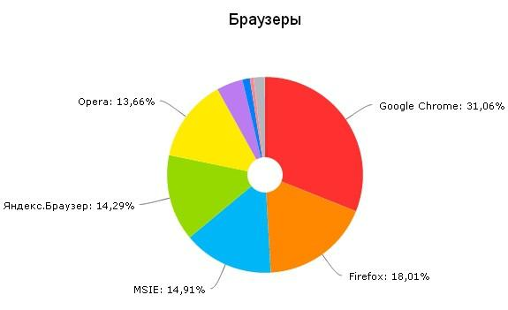

2) Масштабирование.

Верстка на месте, картинки тоже.

3) Разрешение экранов.

Статистика дисплеев.

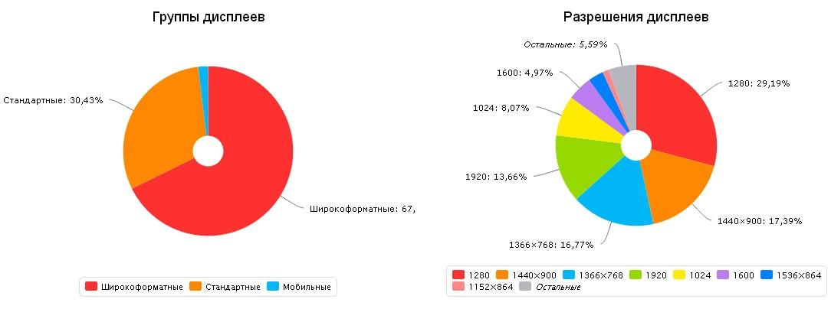

Сайт не оптимизирован под мобильные устройства.
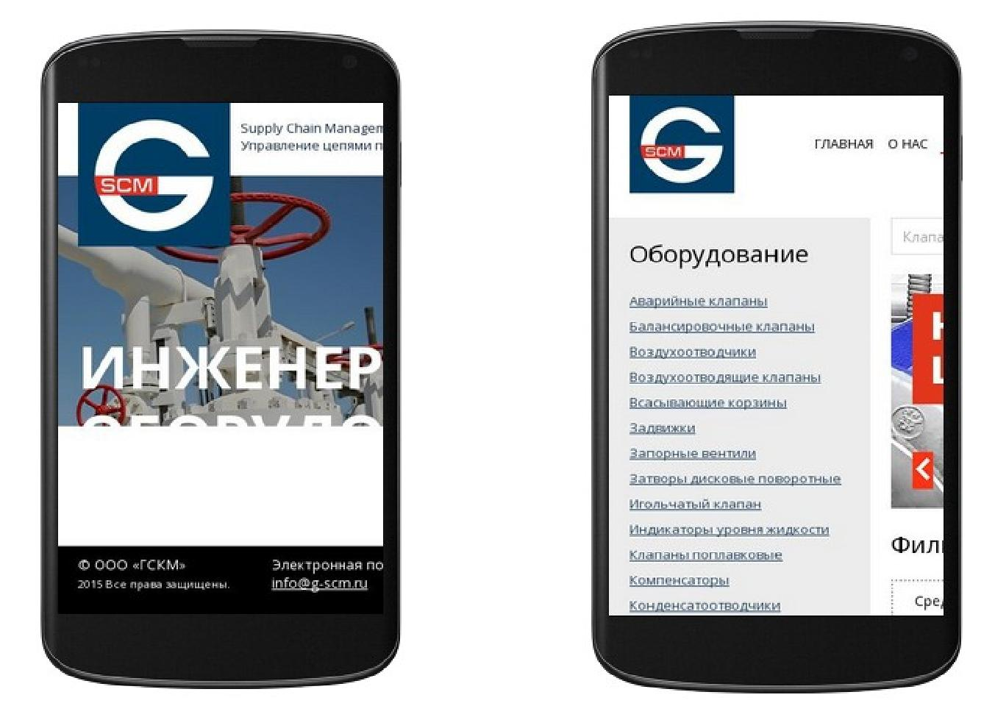

При разрешении 640*480 и ниже появляется дефект на главной странице — обрезка картинки, наполовину белый фон.

На главной странице появляется горизонтальная прокрутка уже при разрешении 1024*768

Странно, но не удалось сделать снимок экрана разрешением 1152*864 (снимок оказался белым).

Т.е. Конверсионная кнопка «Открыть каталог оборудования» полностью исчезает с экрана уже при разрешении 800*600

4) Скорость.

58% из 100.

Общее время загрузки — 8.41 секунд Время генерации страницы — 126 мс Общий размер файлов — 1223.73 кб

Скорость соединения — 100%. Сигнал до сайта проходит быстро.

Настройки хостинга — 40%: включена поддержка открытого соединения, включен веб-сервер nginx.

Минусы: медленная генерация страницы, выключено сжатие страницы, выключено кэширование статических файлов.

Разработка и наполнение сайтов — 33%: количество загружаемых файлов в норме Минусы: Слишком много CSS или JS файлов, слишком большой вес изображений

Краткий список рекомендаций по улучшению скорости сайта

- Удостоверьтесь, что ресурсов веб-сервера достаточно для текущей нагрузки на сайт. Если ресуров не хватает, перейдите на более мощный тариф (VPS или выделенный сервер) или смените хостинг.

- Обратитесь к рекомендациям по установленной CMS, настройте PHP, MySQL или другие используемые компоненты для максимальной производительности.

- Включите в веб-сервере сжатие gzip или deflate, чтобы ускорить передачу данных по сети.

- Настройте передачу заголовков expires для статических файлов, чтобы избежать повторной загрузки при последующих обращениях к сайту.

- Используемые на сайте изображения могут быть дополнительно сжаты без потери качества. Необходимо сжать изображения, чтобы уменьшить их вес и ускорить загрузку.

- Объедините CSS файлы, чтобы уменьшить их количество. Поступите так же с JS файлами.

Подробные рекомендации можно получить на проверке developers.google.

ВЫВОДЫ.

Для увеличения конверсии следует предпринять следующие действия:

- Предоставить больше информации на главной .

- Раздел каталога сделать отвечающим логике, предоставить оборудование.

- Онлайн консультант.

- Необходима информация о ценах, доставке и опла

